党的二十届四中全会精神和当前国内外形势述评——外国语学院与马克思主义学院师生党员同上一堂党课
为深入学习领会党的最新精神，准确把握当前国内外形势，引导广大青年师生坚定理想信念，11月26日下午，一场主题鲜明、内容深刻的专题党课在博远楼二层党员之家举行。本次党课特邀我校马克思主义学院退休教授、学校关心下一代工作委员会委员、学校老教授协会常务委员卢海峰教授担任主讲。外国语学院、马克思主义学院的青年教师代表及学生党员代表共同参加了学习。
党课以“党的二十届四中全会精神和当前国内外形势述评”为题。卢海峰教授结合自身深厚的理论功底和丰富的阅历观察，围绕党的二十届四中全会的重要精神实质、核心要义与战略部署，进行了系统梳理和深入浅出的解读。他详细阐述了全会在国家治理体系和治理能力现代化等方面提出的新思想、新论断、新要求，引导师生深刻领会会议的重大现实意义和深远历史意义。
在解读全会精神的基础上，卢教授进一步拓展视野，对当前复杂多变的国际环境与国内发展阶段特征进行了精要述评。他分析了当前面临的新机遇与新挑战，帮助师生在更宏阔的时空背景下理解中央决策的战略考量，坚定了对国家发展道路和未来前景的信心。整场讲座历时约两个小时，内容充实，逻辑清晰，既有理论高度，又紧密联系实际，现场听众全神贯注，反响热烈。
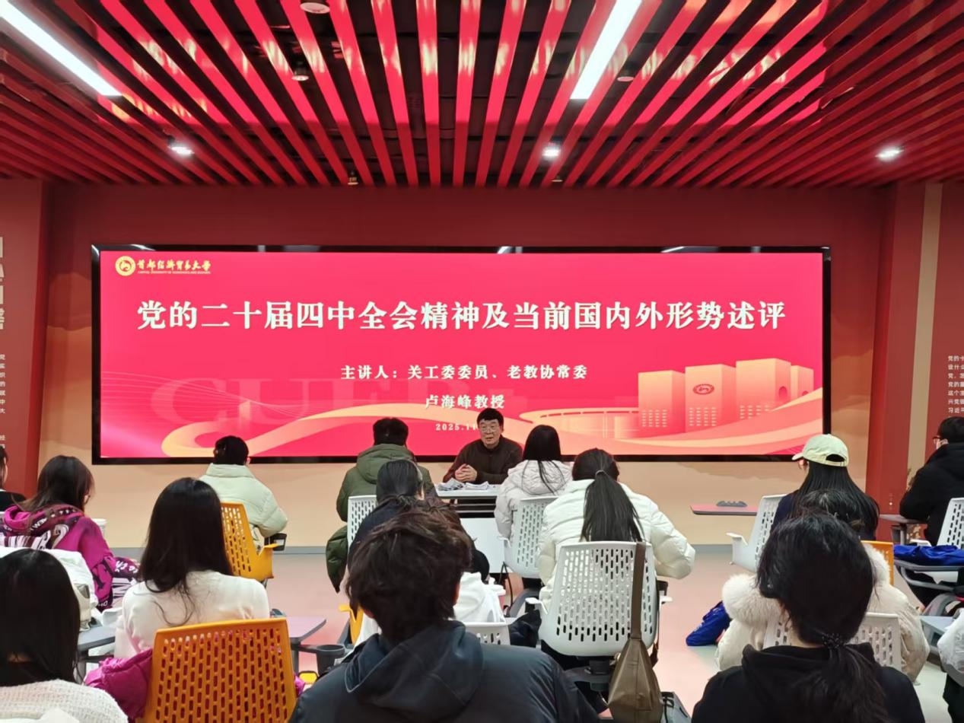
此次专题党课的顺利举办，不仅是一次重要的理论学习活动，也是发挥老教授政治优势、经验优势和威望优势，助力青年师生成长成才的生动体现。通过聆听老一辈学者的谆谆教诲，与会师生进一步统一了思想，明确了方向，凝聚了力量，为两个学院后续深化理论学习、推进事业发展注入了新的思想动力。

